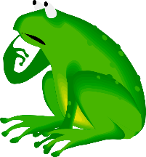**Audio**

**Hörspiel**

Lest die Fabel: „Der aufgeblasene Frosch“ in verteilten Rollen und nehmt sie auf.

Sucht Geräusche/Töne oder produziert sie selbst für ein Hörspiel.

Hört euch eure Aufnahme an und beurteilt, ob sie euch gefällt.

* Was gefällt euch daran besonders?
* Was gefällt euch nicht?

*Zusatz: Vergleicht eure Aufnahmen.